ROMTEK CORTEX · 用户文档
RLab Cortex
产品使用手册
面向使用者的操作指南：从登录、上传数据、对话分析，到调用算法、扩展工具、出图与导出，一步步把 RLab Cortex 用起来。
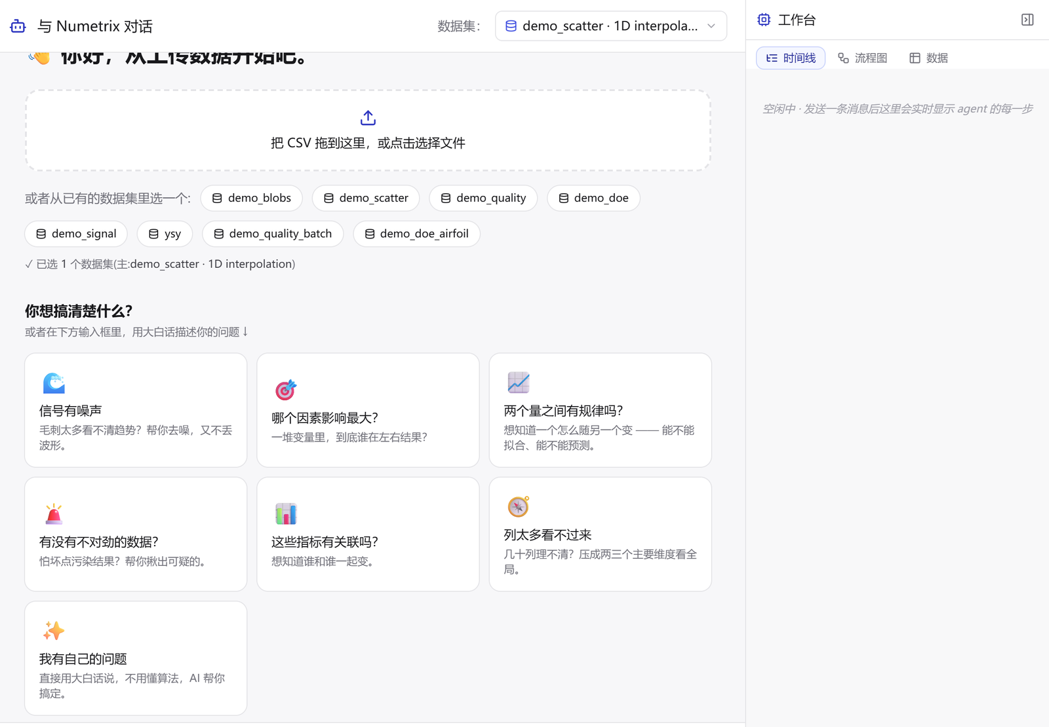
图 1 RLab Cortex 起始页：拖入数据即可开始分析
适用版本 v1.0.0  产品 RLab Cortex  形态 Web 应用，可私有化部署 | 适用对象 工程师 / 科研人员 / 试用专家  出品 RLab · Cortex 智能体矩阵  文档版本 v1.0 ｜ 2026-06

目 录
01 产品简介与界面总览
02 快速开始：五分钟跑通第一份分析
03 数据接入与数据集管理
04 对话式分析
05 算法库
06 扩展你自己的算法
07 流程模板（可复用小应用）
08 可视化
09 设置与大模型（BYOK）
10 反馈、版本与产品文档
11 常见问题（FAQ）
附录 内置算法速查表

01 产品简介与界面总览

RLab Cortex 是一款面向工程师与科研人员的可验证数据分析智能体：把任意格式的数据拖进来，AI 自动读懂，用内置算法、你自己的代码或 AI 现场生成的工具完成分析，每一步都可追溯、可复算，并能沉淀为团队可复用的资产。本手册介绍如何把它用起来。

界面总览
登录后进入工作台。左侧是图标导航栏，在以下视图之间切换；右侧为当前视图的工作区。
表 1 左侧导航的六个主视图
视图 | 作用 | 你在这里做什么
对话 | 对话式分析智能体 | 用自然语言提问，让 AI 选数据、选方法、出图
数据集 | 数据接入与管理 | 上传文件、查看字段与血缘、预览与导出
算法库 | 内置 + 自有 + AI 算法 | 浏览 29 个内置算法、配参试运行、上传或 AI 生成新算法
流程模板 | 可复用分析流程 | 把跑通的流程存为模板，换数据一键复跑（运行·小程序）
反馈收件箱 | 管理员专用 | 集中查看与分流用户反馈（仅管理员可见）
设置 | 账号与大模型 | 配置 BYOK 大模型、查看版本/更新日志/产品文档

提示
右下角常驻「反馈」按钮在任意视图都能点：随手记录“做不到 / 做错了 / 不敢信 / 想法”，会自动带上当前上下文。

02 快速开始：五分钟跑通第一份分析

不需要任何配置，跟着下面五步即可完成第一份可追溯的分析。
1. 注册 / 登录 用邮箱和密码注册并登录，进入工作台。
2. 准备数据 进入「数据集」，把 CSV / Excel 文件拖进上传区；或在「对话」起始页直接点一个示例场景（自带样例数据）。
3. 用大白话提问 进入「对话」，例如输入“这几个参数里哪个对结果影响最大？”或“帮我把这列噪声平滑一下”。
4. 看 AI 动手 智能体会自动判断输入/输出列、挑选合适的算法并执行，右侧实时显示每一步的想法、调用与结果。
5. 得到结论与图 AI 给出带数值的结论与图表；每一步都可回看，结果可继续作为下一步输入，或存为流程模板复用。
无需记任何算法名
你只描述意图（“平滑”“找异常”“看关联”“降维”），由智能体决定用 Savitzky-Golay、IQR、PCA 还是别的方法——这正是产品的设计取向。

03 数据接入与数据集管理

支持的格式
▪ 表格数据 CSV、TSV、Excel（.xlsx/.xls，多工作表自动拆成多个数据集）、Parquet、JSON。
▪ 仿真 / 网格 CGNS、VTK、STL（经 VTK 解析为点 + 场数据）；Tecplot ASCII 探针数据自动识别。
▪ 任意私有格式 若不被原生支持，可让 AI 现场生成解析器，确认后保存为该扩展名的适配器，长期复用。

上传与首读
1. 进入「数据集」→ 把文件拖入上传区，或点击选择文件。
2. 上传后系统立即给出无需大模型的「首读 Profile」：它是什么、字段类型、缺失情况，以及建议的下一步。
3. 遇到不认识的格式时，会提示生成自定义解析器：试解析 → 你确认结果无误 → 保存适配器。

字段、血缘与导出
▪ 字段结构 列名、类型、唯一值数、缺失数，以及前若干行预览。
▪ 数据血缘（lineage） 每个派生数据集都记录“由哪个上游数据、经过哪一步算法而来”，可逐级回溯到原始文件。
▪ 派生与保留 分析产生的中间结果会作为带血缘的派生数据集；未钉住的派生集会在宽限期后自动回收，重要的可「保留」钉住。
▪ 导出 数据集与结果可导出，便于落地到报告或其他工具。
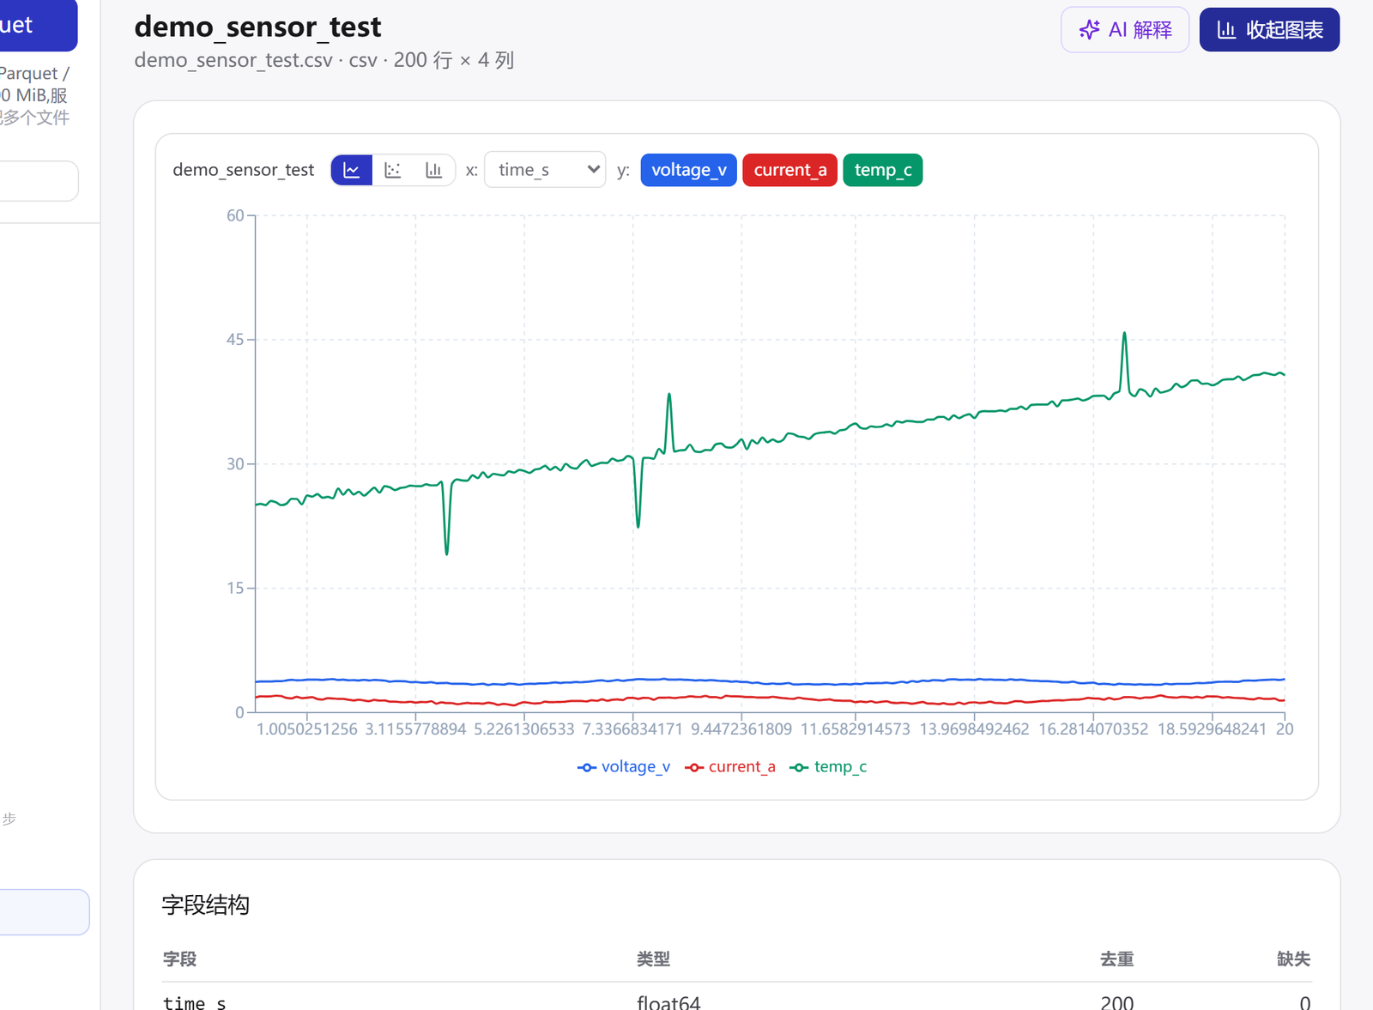
图 2 数据集预览：自动识别字段、绘制多通道时序曲线，并给出字段结构

04 对话式分析

「对话」是使用 RLab Cortex 最主要的方式。你用自然语言描述意图，智能体在一轮里完成“理解—选工具—执行—呈现”。

怎么提问
▪ 直接说目标，不必指定算法。例如：“哪个输入对输出影响最大？”“两个量之间有规律吗？”“有没有异常点？”
▪ 起始页提供一组场景启动器（信号去噪 / 影响因素 / 拟合关系 / 异常检测 / 关联分析 / 降维），每个都带样例数据，点一下即可体验。
▪ 可在对话中指定数据集；也可同时选多个数据集做对比。

流水线与追问续接
▪ 自动组流水线 同一轮里，一个工具的输出会自动接到下一个工具的输入，组成可见的处理流水线。
▪ 跨轮续接 系统记住上一阶段结果，你再说“在这个基础上再插值一下”，会接着上一步继续，而不是回到原始数据。
▪ 全程留痕 想法、工具调用、工具结果、最终答复逐条显示并落库，事后可完整回放，定位到具体某一步。
结果可信，是因为可复核
对话给出的不只是一个数字，而是一条可回放的链路：用了哪个数据、走了哪几步、每步什么参数。评审时复核链路即可。

05 算法库

「算法库」收录 29 个内置算法，按类别浏览，可在线配参、试运行，并把结果存为流程模板。详细清单见文末附录。
表 2 内置算法的六大类别（合计 29 个）
类别 | 包含
结构整理（4） | 转置、派生列、删列、分组聚合
预处理（3） | 归一化、缺失填充、异常检测（IQR / Z-score / Dixon）
滤波与信号（7） | 巴特沃斯 / 高斯 / 中值 / 移动平均 / Savitzky-Golay 滤波、FFT 频谱、寻峰
回归与拟合（5） | 线性 / 多项式回归、曲线拟合、相关性、插值（含 RBF）
降维与分析（3） | PCA（线性 / 核）、灵敏度排序、K-means 聚类

使用步骤
1. 进入「算法库」→ 按类别筛选，点选一个算法。
2. 在右侧表单填参数；不确定时可让 AI 根据你的数据与意图建议参数。
3. 选一个数据集，点运行；查看结果摘要（如 R²、RMSE、主频、解释方差等）。
4. 满意的话，可把这步或整条流程存为流程模板，便于以后复用。
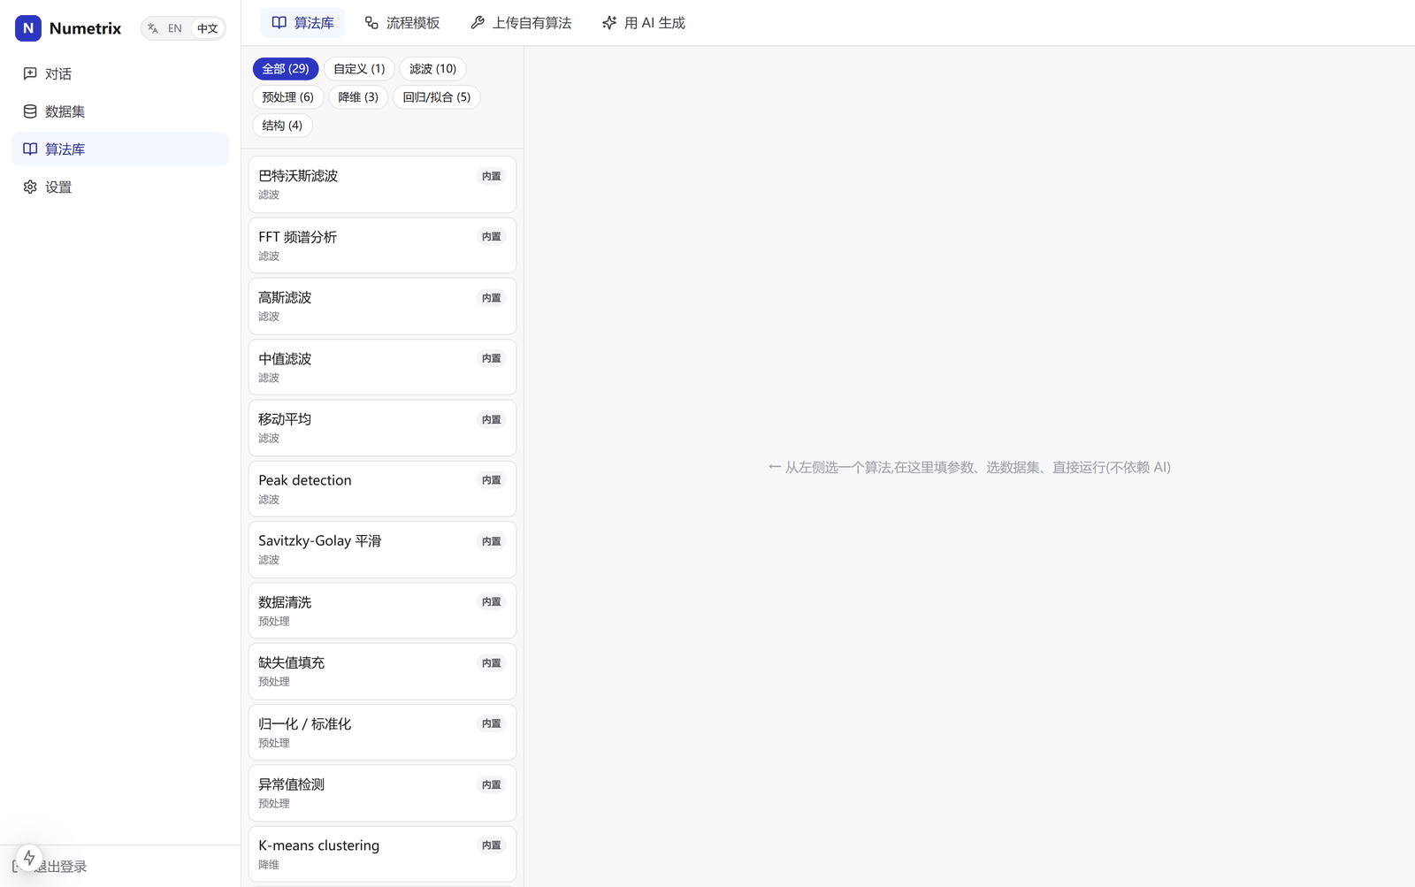
图 3 算法库：29 个内置算法按类别浏览，可在线配参与试运行

06 扩展你自己的算法

RLab Cortex 可以“自我扩展”：把你信赖的代码搬进来，或让 AI 现场生成新工具。所有外来代码都先经安全沙箱验证，再成为可复用的能力。

两条途径
▪ 上传自有算法 把你的 Python 方法整理为 run(df, **params) + META 形态上传；通过静态校验与测试后入库，即可在对话中调用、被流程模板编排、并可版本化。
▪ 用 AI 生成 在「算法库 → 用 AI 生成」里用自然语言描述需求，系统按安全工具规范写出 Python、在沙箱跑通验证，你确认后才保存。

安全沙箱（你不需要操作，但值得了解）
▪ 外来代码绝不在服务主进程执行，而是落到隔离子进程；
▪ 只放行 numpy / pandas / scipy / sklearn 等科学计算库，禁用文件、网络、危险内建；
▪ 运行设有墙钟超时、CPU 与内存上限、输出截断；大模型密钥对沙箱不可见。
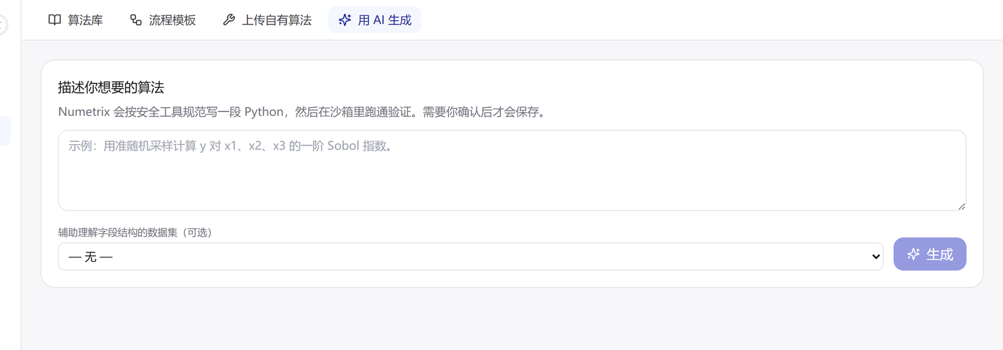
图 4 用 AI 生成算法：描述需求 → 沙箱跑通验证 → 确认入库

07 流程模板（可复用小应用）

把一段跑通的分析固化为流程模板，换一份数据即可整套复跑——相当于把“某位专家的标准作业流程”做成人人可用的小应用。

常用操作
1. 在对话或算法库里跑通一段分析后，将其保存为流程模板（记录有序的步骤：动作 + 算法 + 参数）。
2. 在「流程模板」里用可视化画布（FlowCanvas）增删步骤、调整顺序、修改参数。
3. 用「运行·小程序」模式：选择数据集、按需覆盖运行时参数，点运行即可整套复跑。
4. 每一步可选物化为带血缘的派生数据集，便于回溯与继续分析。
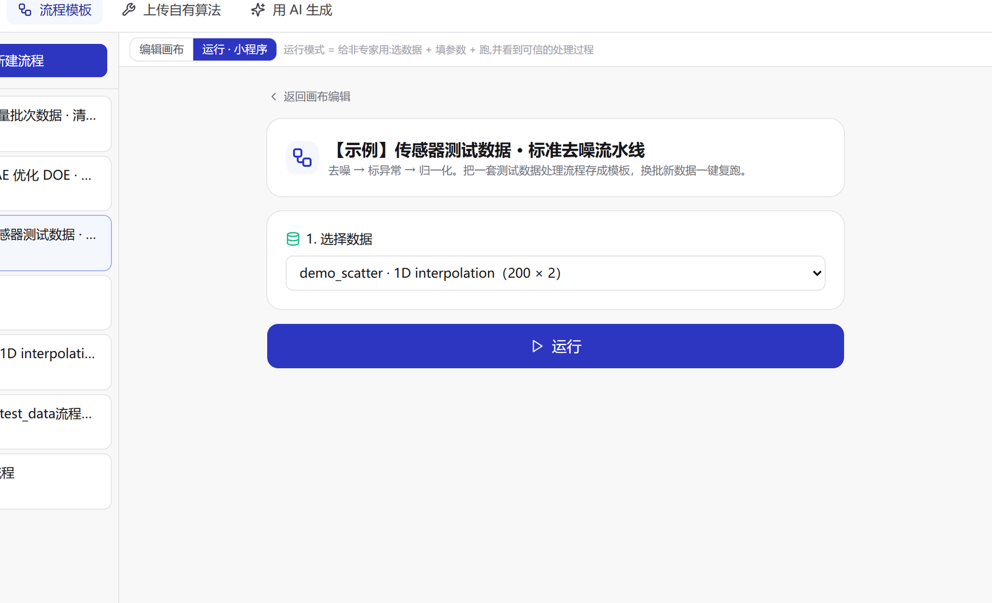
图 5 流程模板的“运行·小程序”模式：换数据即跑，非专家也能一键复用

08 可视化

分析过程中可随时出图。基础图表在前端即可交互调整，复杂图表由 AI 现场生成。
表 3 可视化能力一览
能力 | 说明
内置交互图表 | 折线 / 散点 / 柱状，支持在前端切换 x/y/系列、对长数据自动下采样
AI 生成图表 | 雷达 / 极坐标、热力、等高线、3D 曲面 / 散点、箱线 / 小提琴、平行坐标、桑基等任意图形
多数据集叠加 | 把同名指标跨多个数据集叠加到一张图上对比
批量出图 | 按数据集或按列一次生成多张图
3D / 网格 | 对 CGNS / VTK 等网格数据用 3D 查看器渲染

09 设置与大模型（BYOK）

RLab Cortex 默认使用内置大模型即可工作。若希望走你自己的模型与密钥（数据与模型不出内网、或控制成本），可在「设置」里配置 BYOK（Bring Your Own Key）。

配置步骤
1. 进入「设置」→「LLM 服务商（自带 Key）」。
2. 选择服务商：DeepSeek、通义千问（DashScope）、OpenAI，或「Custom」填任意 OpenAI 兼容端点。
3. 确认 Base URL，选择或填写模型名（如 deepseek-chat）。
4. 填入 API Key（已配置过则可留空保持原值），点「保存」。下一条消息即生效，无需重启。
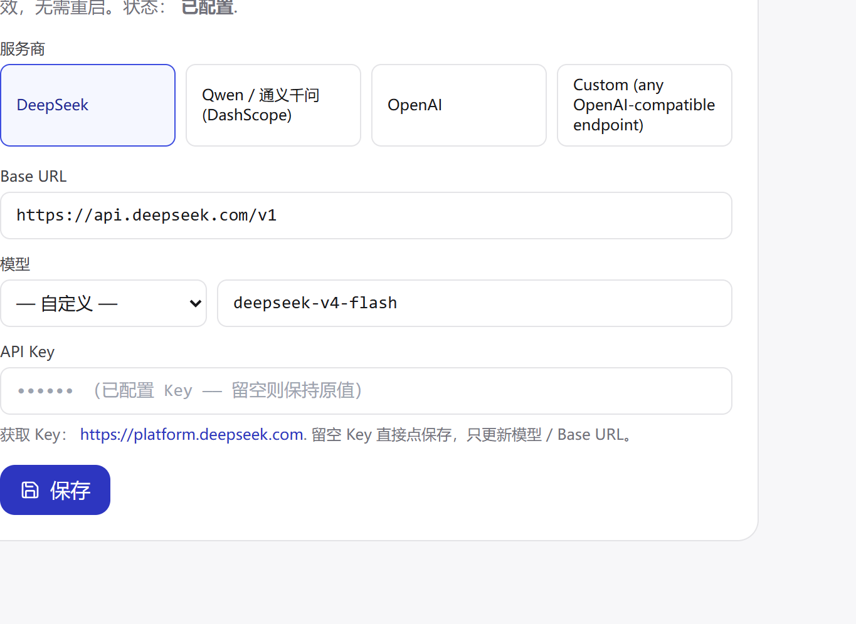
图 6 BYOK 设置：在 DeepSeek / 通义千问 / OpenAI / 任意兼容端点之间切换
提示
BYOK 让企业可以使用自建或指定的大模型，既满足合规要求，也避免“token 账单失控”的顾虑。

10 反馈、版本与产品文档

提交反馈
▪ 随手反馈 点右下角「反馈」按钮，选一类（做不到 / 做错了 / 不敢信 / 想法），写一句，Ctrl+Enter 发送；系统自动带上当前视图、会话、数据集、运行与可选截图。
▪ 管理员收件箱 管理员可在「反馈收件箱」按状态（待处理 / 已查看 / 已完成）与类型分流，并跳回反馈发生的现场。

查看版本与更新日志
左侧导航栏底部常驻当前版本号（如 v1.0.0）；点它或进入「设置 →关于」，可查看当前版本与「更新日志」——即本版相比上一版的新增、优化与修复。

下载产品文档
在「设置 →关于 →产品文档」处，可直接下载《产品使用手册》（本文）与《产品白皮书》。
版本号从哪来
版本号是后端的单一事实源（/api/health 与 /api/about 一致对外报告）；更新日志由结构化清单维护，并可用 tools/gen_changelog.py 从 git 提交自动起草新版本条目。

11 常见问题（FAQ）

Q 上传的文件格式不被支持怎么办？
A 让系统生成自定义解析器：它会试解析并给出预览，你确认无误后保存为该扩展名的适配器，之后同类文件自动套用。
Q AI 选错了列或用错了方法怎么办？
A 在对话里直接纠正（“这列其实是电压”“改用保峰平滑”）；纠正可经反馈沉淀为可复用的规则，下次自动套用。
Q 结果可信吗？怎么核对？
A 每一步都可回放：用了哪个数据、走了哪几步、每步什么参数。复核这条链路即可，而不必盲信模型。
Q 我的私有算法安全吗？
A 外来代码只在隔离子进程中运行，禁用网络与文件访问，设有资源上限，且拿不到大模型密钥。
Q 可以私有化部署吗？
A 可以。系统支持从单机到 Kubernetes 的部署，数据与模型均可不出内网；详询交付方。
Q 怎么换成我们自己的大模型？
A 见第 9 章 BYOK：在设置里填入自有服务商、端点、模型与密钥即可。

附录 内置算法速查表

下表为 29 个内置算法的速查（slug 为系统内部标识）。用户上传与 AI 生成的算法会随使用持续增加，不在此列。
表 4 内置算法速查表（29 个）
类别 | 算法（中文 · slug）
结构整理 | 转置 transpose、派生列 derived_column、删列 drop_columns、分组聚合 group_aggregate
预处理 | 归一化 normalize、缺失填充 fill_missing、异常检测 outlier_detect
滤波与信号 | 移动平均 moving_average、中值 median_filter、高斯 gaussian_filter、Savitzky-Golay savgol_filter、巴特沃斯 butterworth_filter、FFT 频谱 fft_frequency_analysis、寻峰 find_peaks
回归与拟合 | 线性回归 linear_regression、多项式回归 polynomial_regression、曲线拟合 curve_fit、相关性 correlation、插值 interpolate
降维与分析 | PCA pca、灵敏度 sensitivity、K-means 聚类 kmeans_cluster

RLab · Cortex 智能体矩阵 ｜ RLab Cortex 产品使用手册 v1.0

